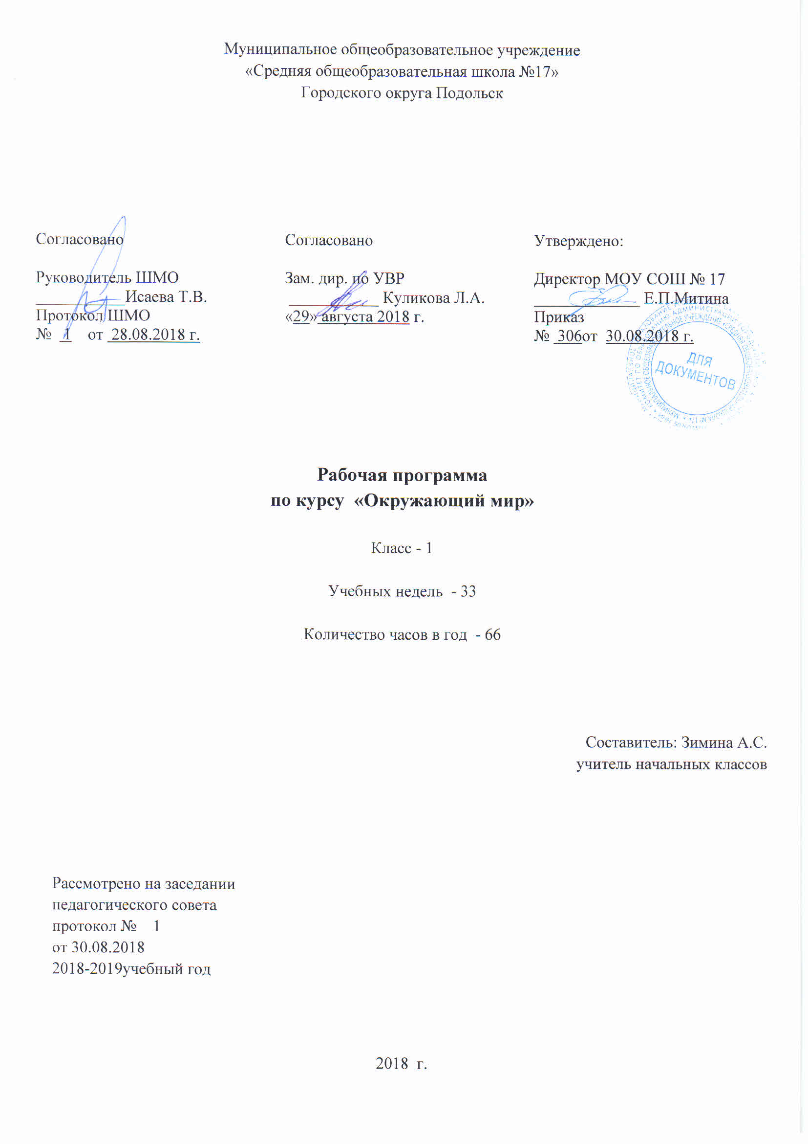

Аннотация
Рабочая программа по курсу «Окружающий мир» разработана на основе требований Федерального государственного стандарта начального общего образования.
Программа составлена на основе авторской программы Н.Ф. Виноградовой. Для реализации программы используется учебник: Окружающий мир: 1 класс: учебник для общеобразовательных организаций: в 2 ч. Ч.1, Ч.2 / Н.Ф. Виноградова. – 6-е изд., стереотип.– М.: Вентана - Граф, 2018.- 96 с., 96с.: ил. – (Российский учебник ).
ISBN 978-5-360-09259-9 (общий)
На изучение программы отводится 2 часа в неделю, всего 66 часов в год.

Формирование универсальных учебных действий:
Личностные результаты представлены двумя группами целей. Одна группа относится к личности субъекта обучения, его новым социальным ролям, которые определяются новым статусом ребенка как ученика и школьника.
Это:
- готовность и способность к саморазвитию и самообучению,
- достаточно высокий уровень учебной мотивации, самоконтроля и самооценки;
- личностные качества, позволяющие успешно осуществлять учебную деятельность и взаимодействие с ее участниками.
Другая группа целей передает социальную позицию школьника, сформированность его ценностного взгляда на окружающий мир. Это:
- формирование основ российской гражданской идентичности, понимания особой роли многонациональной России в объединении народов, в современном мире, в развитии общемировой культуры; понимание особой роли России в мировой истории, воспитание чувства гордости за национальные достижения;
- воспитание уважительного отношения к своей стране, ее истории, любви к родному краю, своей семье, гуманного отношения, толерантности к людям, независимо от возраста, национальности, вероисповедания;
- понимание роли человека в обществе, принятие норм нравственного поведения в природе, обществе, правильного взаимодействия со взрослыми и сверстниками;
- формирование основ экологической культуры, понимание ценности любой жизни, освоение правил индивидуальной безопасной жизни с учетом изменений среды обитания.
Предметные результаты обучения нацелены на решение, прежде всего, образовательных задач:
- осознание целостности окружающего мира, расширение знаний о разных его сторонах и объектах;
- обнаружение и установление элементарных связей и зависимостей в природе и обществе;
- овладение наиболее существенными методами изучения окружающего мира (наблюдения, опыт, эксперимент, измерение);
- использование полученных знаний в продуктивной и преобразующей деятельности;
- расширение кругозора и культурного опыта школьника, формирование умения воспринимать мир не только рационально, но и образно.
В соответствии со стандартом второго поколения при отборе содержания обучения и конструировании его методики особое внимание уделяется освоению метапредметных результатов естественно-научного и обществоведческого образования. Достижения в области метапредметных результатов позволяет рассматривать учебную деятельность как ведущую деятельность младшего школьника и обеспечить формирование новообразований в его психической и личностной сфере. С этой целью в программе выделен специальный раздел «Универсальные учебные действия», содержание которого определяет круг общеучебных и универсальных умений, успешно формирующихся средствами данного предмета. Среди метапредметных результатов особое место занимаютпознавательные, регулятивные и коммуникативные действия:
- познавательные как способность применять для решения учебных и практических задач различные умственные операции (сравнение, обобщение, анализ, доказательства и др.);
- регулятивные как владение способами организации, планирования различных видов деятельности (репродуктивной, поисковой, исследовательской, творческой), понимание специфики каждой;
- коммуникативные как способности в связной логически целесообразной форме речи передать результаты изучения объектов окружающего мира; владение рассуждением, описанием повествованием.
Особое место среди метапредметных универсальных действий занимают способы получения, анализа и обработки информации (обобщение, классификация, сериация, чтение и др.), методы представления полученной информации (моделирование, конструирование, рассуждение, описание и др.).
«Окружающий мир» - предмет особый, многогранный. Его содержание включает сведения из разных областей знаний и является пропедевтикой изучения географии и истории, обществознания и биологии, анатомии и валеологии.
Изучение курса «Окружающий мир» способствует формированию целостного взгляда на окружающую социальную и природную среду, место человека в ней, его биологическую и социальную сущность. Особенностью программы является включение знаний, которые способствуют познанию самого себя (своего Я), расширяют представления о психической природе человека(познавательных процессах, отличие от высших животных и др.)

Требования к уровню подготовки
К концу обучения в первом классе учащиеся научатся:
– воспроизводить свое полное имя, домашний адрес, название города, страны, достопримечательности столицы России;
– различать дорожные знаки, необходимые для безопасного пребывания на улице; применять знания о безопасном пребывании на улице;
– ориентироваться в основных помещениях школы, их местоположении;
– различать особенности деятельности людей в разных учреждениях культуры и быта; приводить примеры различных профессий;
– различать понятия «живая природа», «неживая природа», «изделия»;
– определять последовательность времен года (начиная с любого), находить ошибки в предъявленной последовательности; кратко характеризовать сезонные изменения;
– устанавливать зависимости между явлениями неживой и живой природы;
– описывать (характеризовать) отдельных представителей растительного и животного мира;
– сравнивать домашних и диких животных.

К концу обучения в первом классе учащиеся смогут научиться:
– анализировать дорогу от дома до школы, в житейских ситуациях избегать опасных участков, ориентироваться на знаки дорожного движения;
– различать основные нравственно-этические понятия;
– рассказывать о семье, своих любимых занятиях, составлять словесный портрет членов семьи, друзей;
– участвовать в труде по уходу за растениями и животными уголка природы.

Содержание учебного курса
Введение. Что такое окружающий мир (2ч).
Нас окружает удивительный мир: неживая и живая природа, объекты, сделанные руками человека, люди.
Ты - первоклассник (10ч).
Ты – первоклассник. Режим дня первоклассника. Определение времени по часам с точностью до часа. Домашний адрес.
Школа, школьные помещения: гардероб, класс, столовая, игровая, спортзал и др. Уважение к труду работников школы: учителя, воспитателя, уборщицы и др. Оказание посильной помощи взрослым: подготовка к уроку, уборка класса, дежурство в столовой и др. Правила поведения на уроке: подготовка рабочего места, правильная осанка, гигиена письма, внимательность, сдержанность, аккуратность.
ОБЖ: безопасная дорога от дома до школы. Улица (дорога): тротуар, обочина, проезжая часть, мостовая. Правила пользования транспортом. Дорожные знаки: «Пешеходный переход», «Подземный пешеходный переход», «Железнодорожный переезд», «Велосипедная дорожка», «Велосипедное движение запрещено» и др. Светофор. Правила поведения на дорогах и улицах, во дворах домов и на игровых площадках.
Твои новые друзья. Кого называют друзьями. Коллективные игры и труд. Правила дружбы: справедливо распределять роли в игре, поручения в работе, правильно оценивать деятельность сверстника и свою, радоваться успехам друзей.
Ты и твоё здоровье (6ч).
Забота о своем здоровье и хорошем настроении. Гигиена зубов, ротовой полости, кожи. Охрана органов чувств: зрения, слуха, обоняния и др.
Солнце, воздух, вода – факторы закаливания. Проветривание помещения. Утренняя гимнастика. Прогулки, игры на воздухе. Режим питания. Культура поведения за столом.
Ты и вещи (3ч).
Ты и вещи, которые тебя окружают. Труд людей, которые делают для нас одежду, обувь, книги и другие вещи. Профессии. Бережное отношение к вещам, уход за ними.
ОБЖ: правила пожарной безопасности. Правила обращения с бытовыми и газовыми приборами. Телефоны экстренных вызовов.
Родная природа (28ч).
Красота природы. Природа и творчество человека (поэзия, живопись, музыка). Природа и фантазия (поделки из природного материала, мини-сочинения о явлениях и объектах природы).
Сезонные изменения в природе (характеристика времени года, сравнение разных сезонов; зависимость изменений в живой природе от состояния неживой). Растения пришкольного участка: название, внешний вид (4–5 растений). Растения сада и огорода: название, окраска, форма, размер, употребление в пищу (4–5 растений). Комнатные растения: название, внешний вид (3–4 растения). Условия роста (тепло, свет, вода). Уход за комнатными растениями.
Животные вокруг нас: звери, насекомые, птицы и др. Домашние и дикие животные. Сезонная жизнь животных. Бережное отношение к растениям и животным.
ОБЖ: правила безопасного поведения на природе (опасные растения и животные).
Родная страна (18ч).
Семья. Члены семьи. Труд, отдых в семье. Взаимоотношения членов семьи.
Название города (села), в котором мы живем. Главная улица (площадь).
Памятные места нашего города (села). Труд людей родного города (села), профессии (например, строитель, шахтер, тракторист, доярка и др.).
Машины, помогающие трудиться. Труд работников магазина, почты, ателье, библиотеки, музея и профессии людей, работающих в них (продавец, библиотекарь, почтальон, музыкант, художник и др.). Уважение к труду людей.
Россия. Москва. Красная площадь. Кремль.
Народное творчество: пение, танцы, сказки, игрушки.
Экскурсии.
Сезонные экскурсии «Времена года»; в теплицу, парник, хозяйство по выращиванию цветов и т. п. (по выбору учителя с учетом местных возможностей). Экскурсии, знакомящие учащихся с различным трудом (по выбору учителя с учетом местных особенностей).
Практические работы.
Уход за комнатными растениями

Содержание учебного предмета
№ п/п | Название раздела | Количество часов
1. | Введение. Что такое окружающий мир? | 2 ч
2. | Ты - первоклассник | 10ч
3. | Ты и твоё здоровье | 6ч
4. | Ты и вещи | 3ч
5. | Родная природа | 28ч
6. | Родная страна | 18ч
 | Итого | 66ч

Учебно-тематическийплан

 | Часов  в  неделю | всего | Изних
 |  |  | Контрольныхработ | Другиевидыработ
1 четверть | 2 | 16 | - | Стартовая диагностическая работа -1
2 четверть | 2 | 16 | - | Промежуточная диагностическая работа - 1
3 четверть | 2 | 18 | -
4 четверть | 2 | 16 | - | Итоговая проверочная работа - 1
ГОД | 66 | 66 | - | Стартовая диагностическая работа -1  Промежуточная диагностическая работа – 1  Итоговая проверочная работа - 1

Календарно-тематическое планирование
№ п/п | №  раздела, урока в разделе | Тема урока | Сроки
 |  |  | планируемые | корректировка
1 четверть
1. | 1 (1) | Нас окружает удивительный мир. Экскурсия. | 03.09-07.09
2. | 2(1) | Давай познакомимся.
3. | 1(2) | Стартовая диагностическая работа. | 10.09-14.09
4. | 2(2) | Мы – школьники.
5. | 2(3) | Правила поведения в школе. | 17.09-21.09
6. | 5(1) | Сентябрь –первыймесяцосени.
7. | 5(2) | Что нам осень подарила. | 24.09-28.09
8. | 5(3) | Грибнаяпора.
9. | 6(1) | Семья | 01.10-05.10
10. | 2(4) | Любимые занятия
11. | 6(2) | Как из зерна получилась булка. | 08.10-12.10
12. | 5(4) | Человек и домашниеживотные.
13. | 5(5) | Октябрь уж наступил. | 15.10-19.10
14. | 5(6) | Птицы осенью.
15. | 5(7) | Явления природы. | 22.10-26.10
16. | 2(5) | Правила дорожного движения.
2 четверть
17. | 2(6) | Где ты живешь? | 06.11-09.11
18. | 4(1) | Ты и вещи.
19. | 6(3) | Ктоработаетночью | 12.11-16.11
20. | 3(1) | Твои помощники – органы чувств.
21. | 3(2) | Правила гигиены. | 19.11-23.11
22. | 3(3) | О режиме дня.
23. | 3(4) | Урок в спортивном зале. | 26.11-30.11
24. | 5(8) | Ноябрь – зиме родной брат.
25. | 5(9) | Дикиеживотные. | 03.12-07.12
26. | 5(10) | Звери-млекопитающие.
27. | 5(11) | Что мы знаем о птицах. | 10.12-14.12
28. | 6(4) | Город, село.
29. | 2(7) | Дом, в котором ты живешь. | 17.12-21.12
30. | 2(8) | Промежуточная диагностическая работа.
31. | 6(5) | Зачем люди трудятся. | 24.12-28.12
32. | 5(12) | «В декабре, в декабре, все деревья в серебре».
3 четверть
33. | 5(13) | Какая бывает вода? | 14.01-18.01
34. | 4(2) | О дружбе.
35. | 2(9) | Идем в гости. | 21.01-25.01
36. | 6(6) | С новым годом!
37. | 5(14) | Январь – году начало, а зиме – середина. | 28.01-01.02
38. | 5(15) | Хвойныедеревья.
39. | 5(16) | Жизнь птиц зимой. | 04.02-08.02
40. | 6(7) | Нашастрана – Россия.
41. | 6(8) | Богата природа России. | 18.02-22.02
42. | 6(9) | Мы –россияне.
43. | 6(10) | Народная сказка и народные игрушки. | 25.02-01.03
44. | 5(17) | Февраль – месяц метелей и вьюг.
45. | 5(18) | Звери-млекопитающие. | 04.03-08.03
46. | 6(11) | 8 Марта – праздник всех женщин.
47. | 5(19) | Март - капельник. | 11.03-15.03
48. | 2(10) | Правила поведения.
49. | 6(12) | Мы – граждане России. | 18.03-22.03
50. | 5(20) | Наш уголок природы. Животные уголка природы.
4 четверть
51. | 5(21) | Растения уголка природы. | 01.04-05.04
52. | 5(22) | Птичьи разговоры.
53. | 3(5) | Здоровая пища. | 08.04-12.04
54. | 3(6) | Если хочешь быть здоров, закаляйся.
55. | 4(3) | Какое бывает настроение. | 15.04-19.04
56. | 5(23) | Апрель-водолей.
57. | 5(24) | Жизньнасекомыхвесной. | 24.04-26.01
58. | 6(13) | Весенниеработы.
59. | 6(14) | Кто работает на транспорте. | 29.04-03.05
60. | 6(15) | День космонавтики.
61. | 5(25) | Май весну завершает | 06.05-10.05
62. | 5(26) | Жизнь земноводных весной.
63. | 5(27) | Животное – живое существо. | 13.05-17.05
64. | 6(16) | Итоговая проверочная работа.
65. | 5(28) | Природе нужны все! | 20.05-24.05
66. | 6(17) | Скоро лето!

